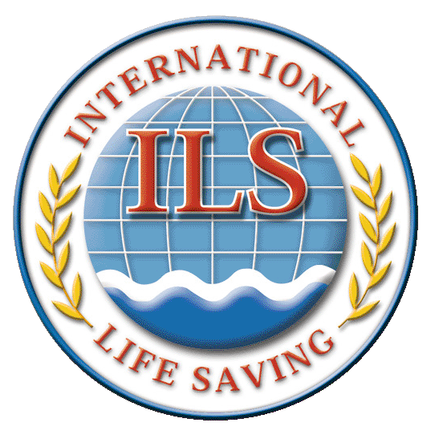
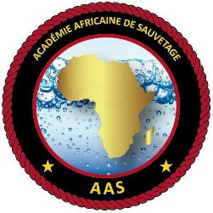

INVITATION OFFICIELLE

- A toutes les Fédérations Africaines Membres
de la Fédération Internationale de Sauvetage (ILS)
- Aux Membres du Conseil d’Administration de la
Confédération Africaine de Sauvetage
- Aux Membres du Conseil d’Administration de
L’Académie Africaine de Sauvetage

Rabat, le 5 Novembre 2019

Chers amis,

Comme vous le savez, la Fédération Internationale de Sauvetage Aquatique (ILS) est l'autorité mondiale pour la prévention de noyades, le sauvetage aquatique et le sport de sauvetage. L’ILS mène, soutient et collabore avec des organisations nationales et internationales engagées dans la prévention de la noyade, la sécurité et le sauvetage aquatique, les premiers secours et le sport de sauvetage. Plus de 38 millions de personnes dans plus de 168 pays (situation en 2019) sont impliqués dans le monde entier dans le domaine de la prévention des noyades, du sauvetage et du sauvetage sportif. L’ILS est reconnu par le Comité International Olympique, par l'Organisation Mondiale de la Santé des Nations Unies et par de nombreuses autres organisations.

La Fédération Royale Marocaine de Sauvetage (FRMS), avec la coopération avec la Fédération Internationale de Sauvetage (ILS) et de l’Académie Africaine de Sauvetage (AAS) organise deux formations importantes en février 2020 :

- Une formation d’Instructeurs Internationaux de l’ILS
- Une formation de re certification d’Instructeurs Internationaux de l’ILS

Nous vous donnons ci-dessous, les informations des deux stages. Prière de bien lire les informations ci-dessous.

Dr. Mohamed Ali Gharbal PhD Dr. Mohamed Saleh MD
Président FRMS et Académie Président ILS-Afrique

Dr. Harald Vervaecke PhD
Secrétaire Général ILS

INFORMATIONS UTILES

- PROGRAMME

Formation des Instructeurs Internationaux de l’ILS
Date | Programme
Dimanche 16/02/2020 | Arrivée des étudiants et registration
Lundi 17/02/2020 | 09.00 – 17.30 – Cours : journée 1
Mardi 18/02/2020 | 09.00 – 17.30 – Cours : journée 2
Mercredi 19/02/2020 | 09.00 – 17.30 – Cours : journée 3
Jeudi 20/02/2020 | 09.00 – 17.30 – Cours : journée 4
Vendredi 21/02/2020 | 09.00 – 17.30 – Cours : journée 5
Samedi 22/02/2020 | 09.00 – 16.00 – Examen  19.00 – 21.00 – Diner de clôture et proclamation
Dimanche 23/02/2020 | Départs

Re-certification des Instructeurs Internationaux de l’ILS
Date | Programme
Dimanche 23/02/2020 | Arrivée des étudiants et registration
Lundi 24/02/2020 | 09.00 – 17.30 – Cours : journée 1  19.00 – 21.00 – Diner de clôture et proclamation
Mardi 25/02/2020 | 09.00 – 16.00 – Cours : journée 2  16.00 – 16.30 : distribution des certificats  Après 16.30 : départs
Mercredi 26/02/2020 | Départs

- COURS 1. Formation des Instructeurs Internationaux de l’ILS

Le but du cours est de former des Instructeurs Pool Lifeguard et Beach/Surf Lifeguard. Les étudiants doivent impérativement déjà être Pool Lifeguard ou Beach Lifeguard. Le cours est réparti sur cinq longues journées de cours et une journée d’examen. Après avoir obtenu le certificat, les Instructeur Pool Lifeguard ou Instructeur Beach/Surf Lifeguard pourront donner des cours aux candidats qui veulent devenir sauveteur international en piscine et/ou sauveteur international en mer dans leurs pays (International Pool Lifeguard ou International Beach/Surf Lifeguard).

- COURS 2. Re certification des Instructeurs Internationaux de l’ILS

Le but du cours est de recertifier les personnes qui sont déjà Instructeur Pool Lifeguard ou Instructeur Beach/Surf Lifeguard pour une période de trois ans (2020 à fin 2022). Le cours est réparti sur deux journées de cours.

- LIEU

Les deux cours se tiendront à Agadir au Maroc.

- CONDITIONS d’ADMISSION

Pour être admis au cours 1. formation des Instructeurs Internationaux de l’ILS, les étudiants doivent présenter un certificat ou diplôme de sauveteur en piscine ou en mer, présenter un certificat d’aptitude médicale et être au moins 21 ans an au début du cours.

Pour être admis au cours 2. rectification des Instructeurs Internationaux de l’ILS, les étudiants doivent présenter un certificat d’Instructeur International de l’ILS.

- Langue du cours

Le cours sera en trois langues : Français, Anglais ou Arabe. Le candidat doit maitriser une de ces trois langues parfaitement.

- ASPECTS FINANCIERS

Visa
Chaque candidat ou la Fédération du candidat couvre les frais de visa. Le FRMS aidera dans l’envoi de lettres d’invitations individuelles pour les ambassades. Les étudiants sont encouragés d’entamer la procédure de demande visa bien à temps, car cela demande du temps.

Ticket Aérien
Chaque candidat ou la Fédération du candidat couvre les frais de tickets aériens de son pays vers l’aéroport d’Agadir.

Transport de l’aéroport d’Agadir vers l’hôtel et retour
La FRMS couvre les frais de transport de l’Aéroport d’Agadir vers l’hôtel et de l’hôtel vers l’Aéroport d’Agadir.

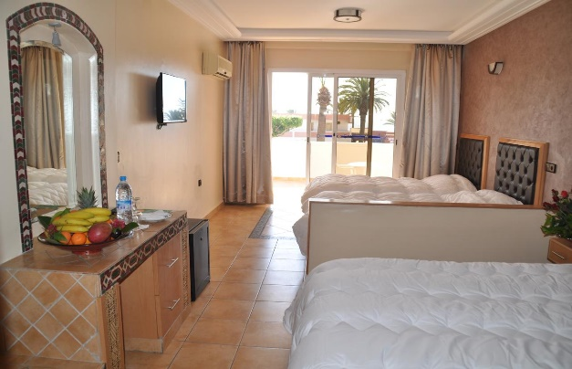
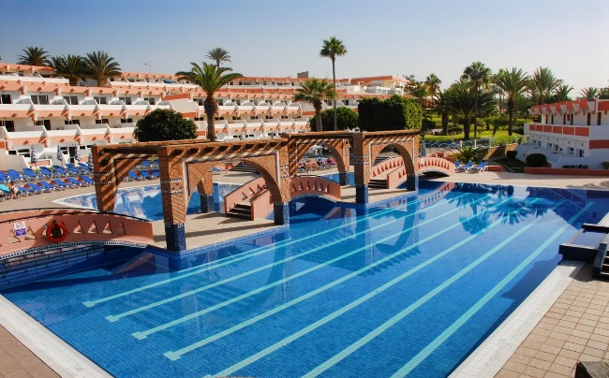
Accommodation

Les étudiants seront hébergés à l’hôtel Al Moggar à Agadir. Chaque candidat ou la Fédération du candidat couvre les frais de l’hôtel, soit 40 Euro par personne et par jour. Les 40 Euro par personne et par jour couvrent l’hébergement dans des grandes chambres à deux ou trois personnes par chambre, le petit déjeuner, le déjeuner et le diner : donc les 40 Euro par personne et par jour couvrent l’accommodation et trois repas par jour.

Frais d’admission
L’AAS couvre les frais d’admission qui normalement s’élève à 140 Euro.

Autres frais
- La FRMS couvre les frais de location des locaux, de la piscine, la mise à disposition de l’équipement, les frais de l’assurance. Tous ces frais s’élèvent à normalement 50 Euro.
- L’ILS couvre la mise à disposition des instructeurs, les frais de photocopie du manuel en une langue, les frais de certificats, de cartes, de pins et de badges, les frais de polo et de casquette. Tous ces frais s’élèvent à normalement 120 Euro par étudiant.

- REGISTRATION ET ACCREDITATION

Chaque étudiant devra être registré et recevra une accréditation. Les étudiants doivent payer le montant total de l`hébergement et de restauration au moment de la régistration. Ce montant s’élève à 40 Euro par personne et par jour. Sans ce paiement, le candidat ne sera pas admis au cours et ne recevra pas d’hébergement.

- Date limite d’envoi du dossier

Les dossiers de candidature doivent parvenir au siège de la FRMS avant le 15 janvier 2020. Pour s’inscrire, utiliser la fiche d’inscription donné dans ce certificat.

- Limites des étudiants par cours

Un maximum de 75 étudiants sera autorisé pour la formation d’instructeurs. Il n’y a pas de limites pour le cours de re-certification.

- INSTRUCTEURS

Les directeurs de la Formation sont :
- Dr. Harald Vervaecke PhD, Secrétaire Général de la Fédération Internationale de Sauvetage (ILS).
- Dr. Mohamed Ali Gharbal PhD, Président de la FRMS et de l’Académie.

Le Directeur Adjoint de la Formation est :
- Mr Abdelkader Chekroun, Vice-Président de l`Académie Africaine de Sauvetage

Les Encadrants des formations sont :
- Mr Khalil Loksairy
- Mr Samy Smouni
- Mr Adil Billi

- VOs AvantageS

Les frais suivants sont couverts pour les étudiants : les frais de transport local, les frais d’admission, les frais de location des locaux et de la piscine, la mise à disposition de l’équipement, les frais de l’assurance, les frais de copie du manuel, les frais de certificats, de cartes, de pins et de badges, les frais de polo et de casquette. Tout ceci vaut plus de 310 Euro par étudiant : un cadeau de la FRMS, de l’Académie et de l’ILS.

INTERNATIONAL LIFE SAVING FEDERATION – AFRICA BRANCH

COURS EN 2020 A AGADIR - MAROC

FORMULAIR DE REGISTRATION

Cours d’instructeur | OUI : | NON :
Re-certification | OUI : | NON :

Nom
(Comme dans le passport)
Prénom
(Comme dans le passport)
Sexe
Date de naissance
(DD-MM-YYYY)
Lieu de Naissance (Ville)

Nationalité
Tel. Mobile
E-Mail
Numéro de Passeport
Quel diplôme de sauvetage avez-vous ?

ARRIVEE A L’AEROPORT D’AGADIR
Date d’Arrivée à Agadir
Heure d’arrivée à Agadir
Numéro du vol

DEPART DE L’AEROPORT D’AGADIR
Date de depart d’Agadir
Heure de départ d’Agadir
Numéro du vol

En signant ce document, le soussigné déclare qu’il/elle est médicalement apte à suivre le cours.

PLEASE MAIL ALSO A PICTURE OF YOU IN JPG.

Date: Signature:

